DAVID BELTRÁN LLANOS

21/09/2026

cómo utilizar el teclado
Un trabajo realizado por David Beltrán en la asignatura TIC II

COMO UTILIZAR EL TECLADO
Índice
COMO UTILIZAR EL TECLADO 1
1.- GRUPOS DE TECLAS 2
1. Grupo de funciones. 2
2. Grupo numérico. 2
3. Grupo de las letras. 2
4. Grupo de modificadores de teclado. 2
2.-TECLAS SEGÚN EL NÚMERO DE CARACTERES 2
– Uno. 2
– Dos. 2
– Tres. 3
3.-TECLAS ESPECIALES 3
– Barra espaciadora. 3
– Retorno. 3
– Bloqueo de Mayúsculas. 3
– Eliminar. 3
– Bloqueo Numérico. 3
– Flechas. 4
– Función. 4
4.-PILOTOS LUMINOSOS 5

Algunos caracteres se escriben con una combinación de teclas:
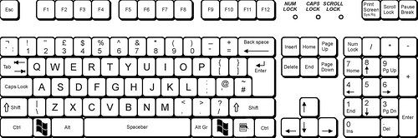

Para las mayúsculas se pulsa la tecla SHIFT:
El teclado es un dispositivo mediante el cual podemos introducir letras y cifras en el ordenador.
Los ordenadores portátiles lo llevan integrado en su carcasa, y los de sobremesa tienen el teclado conectado por un cable (aunque puede ser también inalámbrico).
El teclado sobre el que voy a dar las explicaciones y que aparece en las imágenes es uno con la disposición de teclas QWERTY (como la de las máquinas de escribir), con 105 teclas, en la versión del idioma español de España (el de Hispanoamérica sólo cambia un par de símbolos). Los portátiles suelen utilizar un teclado más reducido, no porque falten teclas principales, sino por la ausencia del bloque numérico (que viene integrado con otras teclas).
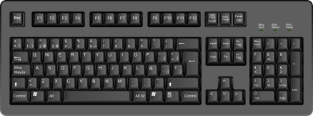
Esta imagen y las subsiguientes pueden ser ampliadas haciendo clic sobre ellas con el botón izquierdo del ratón
·
·

1.- GRUPOS DE TECLAS
Podemos dividir la mayoría de las teclas en los siguientes grupos básicos:
- Grupo de funciones.
Son teclas situadas en la parte superior del teclado y que van de la F1 a laF12. Cada tecla lleva asociada una función, que dependerá del programa con el que estemos trabajando. Por ejemplo, la tecla F1 suele venir asociada con las instrucciones de ayuda, y en la mayoría de los programas, la presión de esa tecla hará que aparezca la ayuda de esa aplicación en una ventana.
Mi recomendación es ignorar estas teclas para evitar problemas.
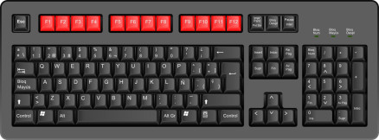
·
- Grupo numérico.
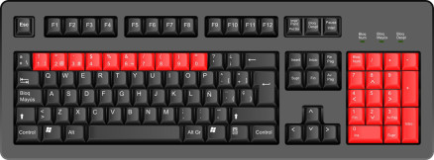
La línea de teclas que está debajo del bloque de funciones está compuesta de números del 1 al 0. En teclados completos hay un bloque numérico propiamente separado (más las teclas de las operaciones de división, multiplicación, resta y suma), y situado a la derecha para poder ser usado rápidamente con una sóla mano.

·
- Grupo de las letras.
Son las tres líneas de teclas en la parte inferior del teclado, y que se corresponden con las letras del alfabeto así como de los signos de puntuación.

·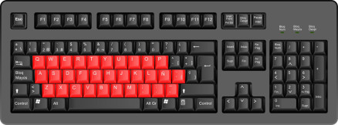
- Grupo de modificadores de teclado.
Son aquellas teclas que al ser presionadas junto a otra, hacen que esta última muestre en pantalla los diferentes símbolos que puede tener una misma tecla (hasta tres).
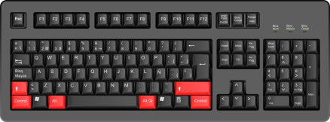
Están situadas a izquierda y derecha del grupo de letras, y comprenden las teclas: Mayúsculas (Shift) , Control (Ctrl), Alternate (Alt), y Alternate Graphic(AltGr).

·
·

2.-TECLAS SEGÚN EL NÚMERO DE CARACTERES

– Uno.
La mayoría de las teclas sólo tienen impreso un símbolo, y al ser presionadas, es únicamente ese carácter el que se escribe en pantalla.

– Dos.
Las teclas que comprenden dos símbolos por tecla están situadas en su mayoría en la línea del grupo numérico, aunque también incluyen los símbolos de puntuación localizados en la parte derecha.
El símbolo principal es el que está situado en la esquina inferior izquierda de la tecla, y al ser presionada la tecla, es el que se mostrará en pantalla.
El símbolo secundario está encima del símbolo principal, en la parte superior de la tecla. Para activarlo es necesario que se tenga presionada también la tecla de Mayúsculas junto con la tecla del símbolo a mostrar.
Es importante no confundir la tecla de Mayúsculas con la de Bloq Mayús(Bloqueo de Mayúsculas), ya que esta última sólo tiene el efecto de escribir las letras en mayúsculas.

– Tres.
Unas pocas teclas tienen tres símbolos escritos en su superficie. Ese tercer símbolo ocupa la parte inferior derecha de la tecla.
Para mostrar el tercer símbolo es necesario tener presionada la tecla AltGrjunto a la tecla que lleva el símbolo que queremos que se muestre en pantalla.
La tecla AltGr no es la misma que Alt (que está situada a la izquierda de la barra espaciadora).
– Ejemplos.
Un ejemplo práctico sería si quisiéramos escribir todos los caracteres que aparecen en la tecla del 2.
Para sacar el 2, bastaría con presionar la tecla; para las comillas, sería necesario además presionar la tecla de Mayúsculas; para la arroba, debería apretarse la tecla junto a la de AltGr.
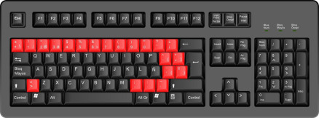
En rojo, todas las teclas con más de un carácter
·
·

3.-TECLAS ESPECIALES

– Barra espaciadora.
Es la tecla más grande del teclado y está situada en la parte inferior.
Su función es la de poner espacios en blanco en un texto. Cada presión de la tecla hace que aparezca un espacio en blanco del ancho de un carácter.
Se utiliza principalmente para separar unas palabras de otras.

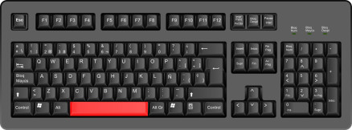
·

– Retorno.
Toma su nombre de las antiguas máquinas de escribir, y de la misma manera que el retorno de carro hacía un salto de línea y nos colocaba al principio de una línea nueva, en los ordenadores la tecla de Retorno crea una nueva línea en blanco por debajo de la última en la que estábamos escribiendo.
Otro uso es la de activar botones en la pantalla. Si un botón está seleccionado, al presionar la tecla de Retorno procederemos a hacer que se ejecute la acción asignada a él.
Esta tecla puede recibir diversos nombres: Retorno, Intro, Enter.
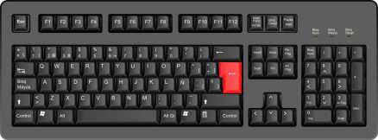
Es la segunda tecla más grande del teclado y está colocada a la derecha del grupo de las letras, junto a los símbolos de puntuación.

·

– Bloqueo de Mayúsculas.
Únicamente tiene efecto sobre las teclas con letras del abecedario.
Aparece con la abreviatura Bloq Mayús escrita sobre la tecla.
Al pulsarla una vez, hace que todas las letras aparezcan en mayúscula. Si la pulsamos por segunda vez queda desactivada, y las letras vuelven a aparecer en minúscula al escribirlas.
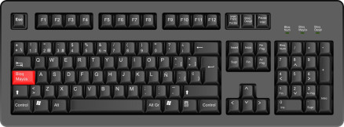
Para avisarnos de que está activada, generalmente se enciende un piloto luminoso en alguna parte del teclado, o aparece brevemente el símbolo de un candado cerrado en la pantalla.

·

– Eliminar.
Está representada por una flecha hacia la izquierda. Su situación es justo encima de la tecla de Retorno.
Sirve para eliminar toda letra o carácter de un texto que esté situada por delante del cursor. Cada pulsación suprime un carácter, y si se deja pulsada, borrará todo el texto hasta llegar a la primera línea.
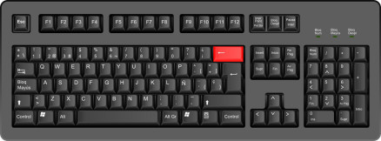
En el caso de líneas vacías de texto, si se coloca el cursor de texto allí y se pulsa la tecla Eliminar, se borrará toda la línea de golpe.
No hay que confundir la tecla de Eliminar con la de Supr (Suprimir), aunque tienen funciones muy similares.

·

– Bloqueo Numérico.
Está situada en la esquina superior izquierda del Bloque Numérico, y aparece con el nombre de Bloq Num.
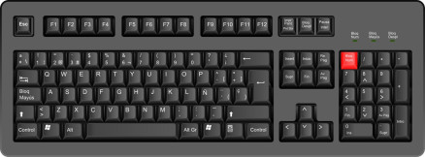
Activa o desactiva el Bloque Numérico. Una pulsación lo activa, y la siguiente lo desactiva. Generalmente hay un piloto luminoso que se enciende en el teclado al activar el Bloque Numérico.

·

– Flechas.
Son cuatro teclas agrupadas cada una con una flecha en una dirección distinta (arriba, abajo, izquierda, derecha).
Su uso es para desplazar el cursor en un texto según la dirección que indique la flecha.
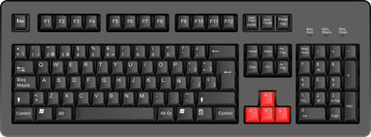
·

– Función.
Es una tecla que sólo aparece en teclados de ordenadores portátiles.
Se representa por Fn.
Funciona igual que un modificador de teclado; al ser presionada junto con otra tecla, activa la función de esa tecla.
Las teclas que modifica Fn pueden ser identificadas fácilmente porque son de un color distinto a las del resto del teclado. Ese color suele ser gris o azul claro. Generalmente cambian opciones del portátil como el brillo de la pantalla, el volumen del sonido o la activación de la conectividad Wi-Fi.
La situación en el teclado de los símbolos de las funciones que ejecuta Fnes propia de cada fabricante e incluso de cada modelo de portátil de un mismo fabricante. Para identificar sus distintas funciones es mejor leerse el manual del aparato.
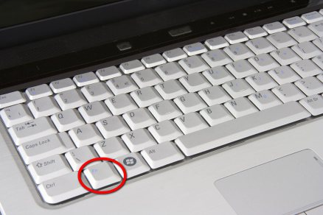
Recomiendo no trastear con la tecla Fn, ya que se corre un riesgo cierto de activar/desactivar ciertas funciones del portátil y que esto afecte a su funcionamiento normal.

En la imagen, dentro del círculo rojo, puede verse como la tecla Fn es de un color distinto y hay otras teclas con caracteres de ese mismo color
·
·

4.-PILOTOS LUMINOSOS
Como he comentado anteriormente, al presionar ciertas teclas especiales se encienden unos pilotos luminosos para indicar al usuario que esas teclas están activas.
Hay tres indicadores: Bloqueo Numérico (Bloq Num), Bloqueo de Mayúsculas (Bloq Mayús) y Bloqueo de Desplazamiento (Bloq Despl).
En el caso de teclados de ordenadores de sobremesa, los pilotos suelen estar en la parte superior izquierda del propio teclado o en las mismas teclas.
En portátiles, esos pilotos pueden además localizarse cerca del botón de encendido o en el panel del borde frontal.
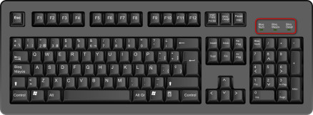
Enmarcados en rojo están los tres pilotos de un teclado para ordenador de sobremesa

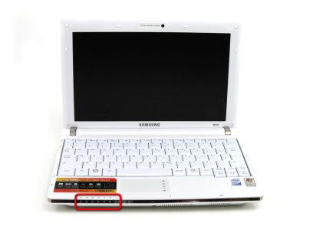
Dentro del rectángulo rojo pueden verse algunos de los pilotos luminosos relacionados con teclas de Bloqueo en un Netbook
·

ESCRIBE LOS SIGUIENTES SÍMBOLOS CON TU TECLADO
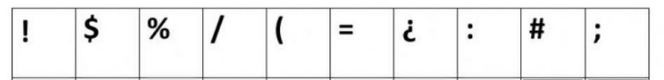
! | $ | % | / | ( | = | ¿ | : | # | ;

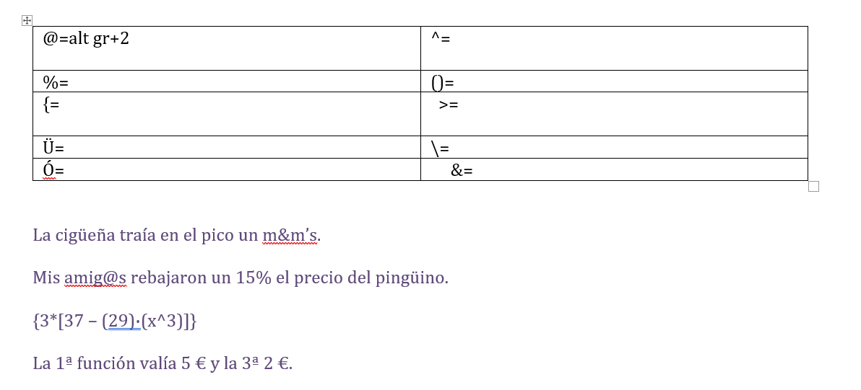
@=alt gr+ 2 | ^= shift+`
%=shift + 5 | O= shift+o
{=alt gr+ ´ | >= shift+<
Ü= shift+´ + shift u | \= alt gr+º
Ó= ´+shift o | &= shift+6

La cigüeña traía en el pico un m&m’s.
Mis amig@s rebajaron un 15% el precio del pingüino
{3*[37 - (29)·(x^3)]}
La 1ª función valía 5 € y la 3ª 2 €

